Отчёт Лабораторной работы №6

По дисциплине Информационная безопасность

Прокошев Никита Евгеньевич

Содержание

# Цель работы

Цель: Развить навыки администрирования ОС Linux. Получить первое прак- тическое знакомство с технологией SELinux1. Проверить работу SELinx на практике совместно с веб-сервером Apache.

# Выполнение лабораторной работы

1. Войдите в систему с полученными учётными данными и убедитесь, что SELinux работает в режиме enforcing политики targeted с помощью ко- манд getenforce и sestatus (@pic:001).

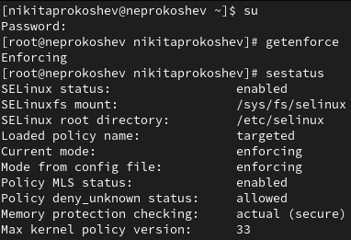

getenforce и sestatus.

1. Посмотрите текущее состояние переключателей SELinux для Apache с помощью команды (@pic:002).

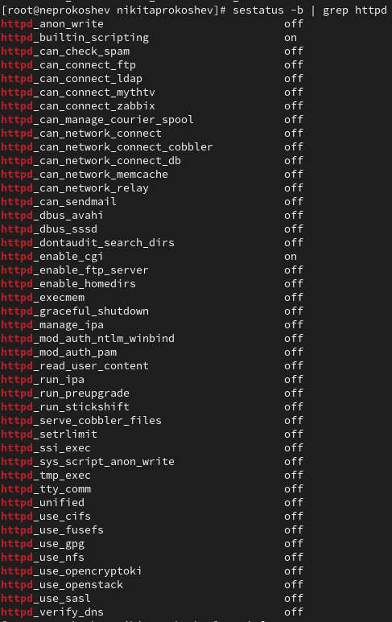

Текущее состояние SELinux.

1. Посмотрите статистику по политике с помощью команды seinfo, также определите множество пользователей, ролей, типов (@pic:003).

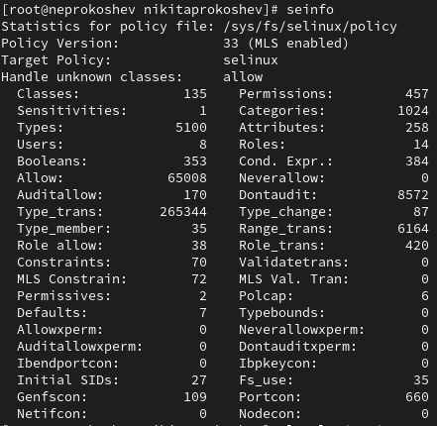

.

1. Oпределите тип файлов и поддиректорий, находящихся в директории/var/www, в директории /var/www/html (@pic:004).

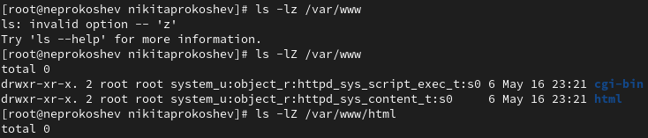

.

1. Создайте от имени суперпользователя (так как в дистрибутиве после установки только ему разрешена запись в директорию) html-файл /var/www/html/test.html (@pic:005) следующего содержания (@pic:006).

. .

1. Проверьте контекст созданного вами файла (@pic:007).

.

.

1. Измените контекст файла /var/www/html/test.html с httpd_sys_content_t на любой другой, к которому процесс httpd не должен иметь доступа, например, на samba_share_t (@pic:008).

.

.

1. Попробуйте ещё раз получить доступ к файлу через веб-сервер, введя в браузере адрес http://127.0.0.1/test.html. Вы должны получить сообщение об ошибке.
2. Попробуйте запустить веб-сервер Apache на прослушивание ТСР-порта 81 (а не 80, как рекомендует IANA и прописано в /etc/services). Для этого в файле /etc/httpd/httpd.conf найдите строчку Listen 80 и замените её на Listen 81.
3. Выполните команду semanage port -a -t http_port_t -р tcp 81. После этого проверьте список портов командой semanage port -l | grep http_port_t (@pic:010).

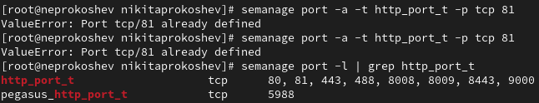

.

1. Верните контекст httpd_sys_cоntent__t к файлу /var/www/html/ test.html. После этого попробуйте получить доступ к файлу через веб-сервер, вве- дя в браузере адрес http://127.0.0.1:81/test.html. Вы должны увидеть содержимое файла — слово «test». (@pic:011).

.

.

1. Исправьте обратно конфигурационный файл apache, вернув Listen 80. Удалите привязку http_port_t к 81 порту и проверьте, что порт 81 удалён. Удалите файл /var/www/html/test.html (@pic:011).

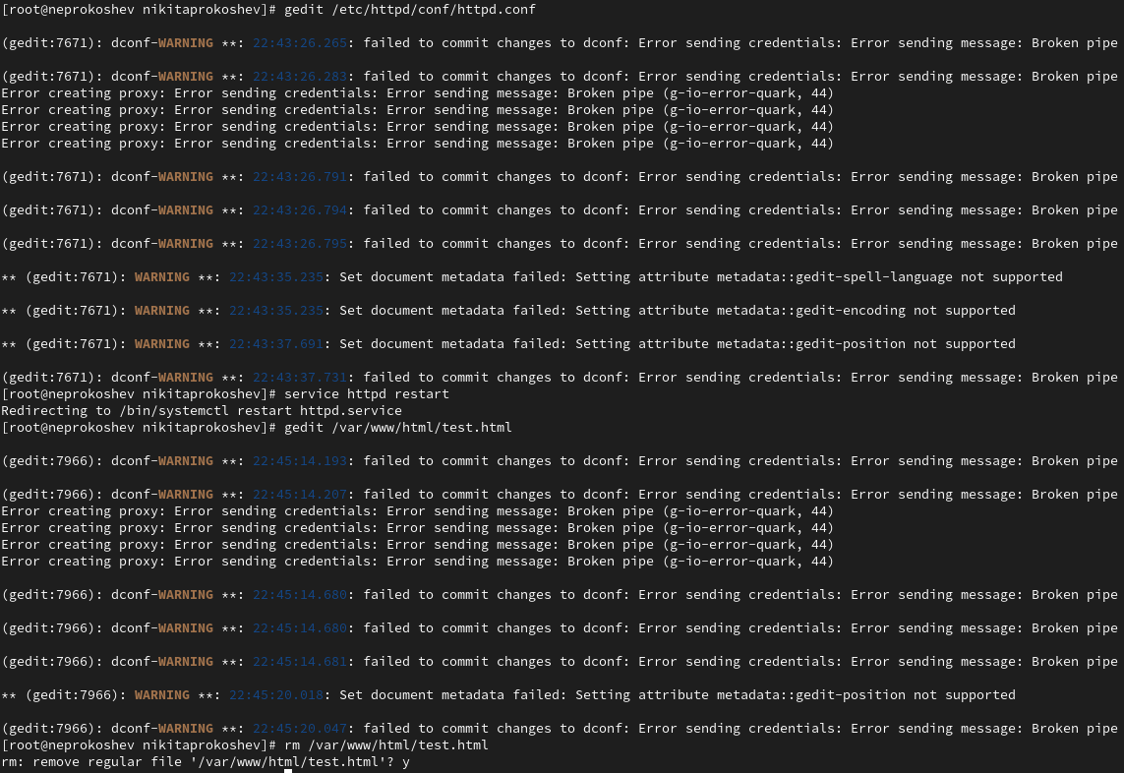

.

# Выводы

В ходе данной лабораторной работы удалось развить навыки администрирования ОС Linux. Получить первое практическое знакомство с технологией SELinux1. Проверить работу SELinx на практике совместно с веб-сервером Apache.

# Список литературы